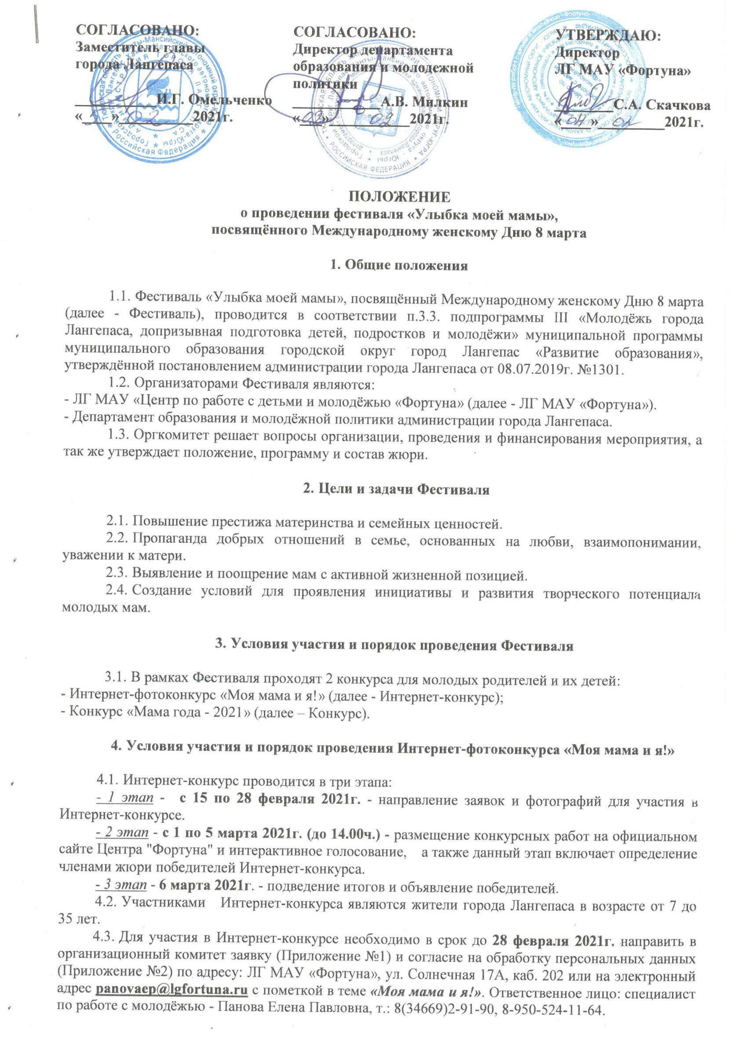

4.4. На Конкурс принимаются фотоработы, полностью отражающие тему Интернет-конкурса:
(На фотографии должен быть запечатлён участник со своей мамой, а также могут быть несколько поколений мам. Обязательное условие - это подпись к фотографии с кратким описанием события, запечатлённого на фотографии, либо поздравительное сообщение в стихотворной форме или прозе).
4.5. Формат предоставляемых работ: цветные фотографии в электронном виде, формат jpg, размер изображения не менее 1024x768 пикселей.
4.6. Каждый участник может предоставить одну конкурсную работу.
4.7. Фотографии, предоставленные на Интернет-конкурс, не должны быть продуктом фотомонтажа, с минимальной обработкой в графических редакторах (свето- и цветокоррекция).
4.8. Фотографии, предоставленные на Интернет-конкурс, могут быть отклонены от участия на этапе подачи заявки или по решению членов Жюри по следующим причинам:
- конкурсная работа не соответствуют тематике конкурса;
- низкое художественное или техническое качество конкурсной работы;
- в конкурсной работе можно распознать элементы насилия, расовой или религиозной нетерпимости, формы унижения достоинства человека или группы людей; употребления алкоголя, табакокурения, наркотиков и т.п.
4.9. Все работы, принятые для участия в Интернет-конкурсе, подлежат размещению на официальном сайте Центра "Фортуна" для публичного просмотра и участия в интерактивном голосовании на звание «Приз зрительских симпатий».
4.10. Победители голосования на «Приз зрительских симпатий» определяются количеством голосов, отданных за конкурсные работы в процессе интерактивного голосования. Любые отметки (лайки) и (или) комментарии в социальных сетях не учитываются при подведении итогов.
4.11. Выявление победителей осуществляется путём оценки членов жюри (по наибольшему количеству баллов).
4.12. Победителям (1, 2, 3 место и «Приз зрительских симпатий») вручаются подарочные сертификаты.

5. Условия участия и порядок проведения конкурса «Мама года- 2021»

5.1. Конкурс проводится 6 марта 2021 года в 15:00 ч. в ЛГ МАУ «Фортуна».
5.2. В Конкурсе «Мама года – 2021» принимают участие все желающие девушки в возрасте от 18 до 35 лет, проживающие в городе Лангепасе, имеющие одного и более детей.
5.3. Для участия в конкурсе необходимо в срок до 27 февраля 2021 года направить в организационный комитет заявку (Приложение №3) и согласие на обработку персональных данных (Приложение №4) по адресу: ЛГ МАУ «Фортуна», ул. Солнечная 17А, каб. 202 или на электронный адрес panovaep@lgfortuna.ru с пометкой в теме «Мама года - 2021». Ответственное лицо: специалист по работе с молодёжью - Панова Елена Павловна, т.: 8(34669)2-91-90, 8-950-524-11-64.
5.4. Каждая участница, претендующая на звание «Мама года - 2021», участвует в следующих этапах Конкурса:
- «Давайте познакомимся»: участницы представляют визитную карточку (необходимо в творческой форме рассказать о своей семье, увлечениях, интересах и т.д.). Приветствуется использование фото- и видеоматериала. Продолжительность до 5 минут.
- «Мама лучше знает!»: участницы выполняют (шуточные) задания и отвечают на вопросы, подготовленные организаторами мероприятия.
- «Минута славы»: домашнее задание, в котором конкурсанткам предлагается продемонстрировать свои таланты, например, в вокале, хореографии, художественном слове, миниатюре, оригинальном жанре и т.д. В данном этапе обязательно принимает участие группа поддержки (семья, родственники, друзья и т.д.) в составе не более 10 человек. Продолжительность до 5 минут.
- «Моя прекрасная Мама»: дефиле в вечерних платьях.
5.5. На каждом этапе Конкурса участнице присуждается максимум 5 баллов.
5.6. Члены жюри определяют победителя Конкурса по наибольшему количеству набранных баллов. Итоги отражаются в итоговом оценочном листе.
5.7. В случае ограничительных мер по проведению массовых мероприятий в связи с распространением короновирусной инфекции, мероприятие будет проведено в онлайн формате. В данной ситуации конкурсная программа ограничивается следующими этапами: визитной карточкой «Давайте познакомимся» (фото или видео презентация) и домашним заданием «Минута славы» (видеоролик).
5.8. Критерии оценки конкурсанток:
- Артистизм и эмоциональность конкурсантки.
- Оригинальность и содержательность выступлений.
- Художественное и музыкальное оформление выступления.
- Кругозор и эрудиция конкурсантки.
- Участие группы поддержки в ходе выступления.
- Сплочённость и коммуникативные качества членов семьи.
5.9. Всем участницам Конкурса вручаются подарочные сертификаты и дипломы в специальных номинациях («Супер мама», «Мамуля - красотуля», «Мамуля на стиле», «Мама-энерджайзер», «Мама - мудрец», «Мама - талант», «Самая обаятельная и привлекательная», «Мама-позитив» и т.д.)
5.10. Победительнице вручаются подарочный сертификат и диплом с присвоением звания «Мама года - 2021».

- Награждение

  - Оглашение итогов интернет-фотоконкурса «Моя мама и я!» и конкурса «Мама года - 2021» в рамках фестиваля «Улыбка моей мамы», посвящённого международному женскому Дню 8 марта, а также награждение состоится 6 марта 2021 г., в 15:00 ч. в ЛГМАУ «Фортуна».

- Финансирование

7.1. Призовой фонд и организационные расходы, связанные с проведением Фестиваля, осуществляются за счёт средств п.3.3. подпрограммы III «Молодёжь города Лангепаса, допризывная подготовка детей, подростков и молодёжи» муниципальной программы муниципального образования городской округ город Лангепас «Развитие образования», утверждённой постановлением администрации города Лангепаса от 08.07.2019г. №1301.

Приложение №1 к Положению

Заявка
на участие в Интернет-конкурсе «Моя мама и я!»
в рамках фестиваля «Улыбка моей мамы»

Сведения о конкурсанте:
Фамилия, Имя, Отчество (полностью):_____________________________________________________
Дата рождения (полностью):______________________________________________________________
Номер мобильного телефона_________________________E-mail_______________________________

Сведения о конкурсной работе:
краткое описание события, запечатлённого на фотографии, либо поздравительное сообщение в стихотворной форме или прозе
____________________________________________________________________________________________________________________________________________________________________________________________________________________________________________________________________________________________________________________________________________________________________________________________________________________________________________________________________________________________________________________________________
____________________________________________________________________________________________________________________________________________________________________________________________________________________________________________________________________________________________________________________________________________________________________________________________________________________________________________________________________________________________________________________________________
«____»___________2021 г. Подпись ____________/_____________

Приложение №2 к Положению

СОГЛАСИЕ НА ОБРАБОТКУ ПЕРСОНАЛЬНЫХ ДАННЫХ

Я,___________________________________________________________________, с условиями Интернет-конкурса ознакомлен(а) и даю согласие на использование и размещение конкурсной работы на безвозмездной основе в сети Интернет, а также публикаций в печатных средствах массовой информации, в некоммерческих целях. Так же даю согласие на использование персональных данных, указанных выше, для использования специалистами ЛГ МАУ «Фортуна» при подготовке и проведении Интернет-конкурса «Моя мама и я!» в рамках фестиваля «Улыбка моей мамы», посвящённого Международному женскому Дню 8 марта.
Данное согласие является бессрочным и может быть отозвано на основании личного заявления.

«____»___________2021 г. Подпись ____________/________________

Приложение №3 к Положению

Заявка
на участие в конкурсе «Мама года - 2021»
в рамках фестиваля «Улыбка моей мамы»

Прошу включить меня(ФИО)__ _______________________________________________________ в состав участниц конкурса «Мама года - 2021» в рамках фестиваля «Улыбка моей мамы», посвящённого Международному женскому Дню 8 марта.

О себе предоставляю следующие сведения:

- Адрес проживания _______________________________________________________________

- Контактный номер телефона:_______________________________________________________

- Дата рождения:___________________________________________________________________

- Дети (ФИО; дата рождения):
- ____________________________________________________________________________________
- ____________________________________________________________________________________
- ____________________________________________________________________________________
- ____________________________________________________________________________________

- Место работы (учёбы), должность: ______________________________________________________________________________________
______________________________________________________________________________________

- Жизненное кредо:
______________________________________________________________________________________
______________________________________________________________________________________

- Секрет воспитания детей: __________________________________________________________
______________________________________________________________________________________

Дата подачи заявки «____»___________2021г. Подпись ____________/_________________

Приложение №4 к Положению

СОГЛАСИЕ НА ОБРАБОТКУ ПЕРСОНАЛЬНЫХ ДАННЫХ

Я,__________________________________________________________________, даю согласие на использование персональных данных, указанных выше, для использования специалистами ЛГ МАУ «Фортуна» при подготовке и проведении конкурса «Мама года - 2021» в рамках фестиваля «Улыбка моей мамы», посвящённого международному женскому Дню 8 марта.
Данное согласие является бессрочным и может быть отозвано на основании личного заявления.

«____»___________2021г. Подпись ____________/_____________

